IZLAZNI UREĐAJI
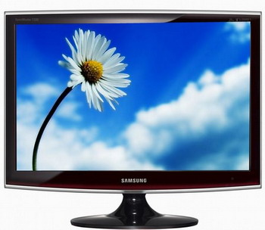
MONITOR

Veličina monitora mjeri se duljinom dijagonale zaslona izraženom u inchima (1 inch = 2,54 cm).

Osnovni element slike na zaslonu monitora je pixel, čija je veličina obično od 0,1 do 0,5 mm.

Razlučivost ili rezolucija je monitora je podatak o najvećem broju pixela koje može prikazati monitor .
Raspon razlučivosti suvremenih monitora kreće se od 800 x 600 pa do 2560 x 2048.

PISAČ

Podatke iz računala ispisuje na papir.

Vrste pisača:

Ink jet (bubble jet)
Sliku na papiru stvara štrcanjem mlaza tinte. Stekao je popularnost zbog relativno jeftinog i kvalitetnog ispisa u boji.

Laserski pisač je najkvalitetnija vrsta pisača, a načelo svog djelovanja naslijedio je od fotokopirog stroja.

Termički pisač stvara otisak na posebnom papiru toplinskim djelovanjem termičke glave, primjenjuju se npr. u trgovinama (engl. point of sale printer, POS printer).

Matrični ili iglični pisači rade pomoću gusto raspoređenih iglica kojima preko trake s bojom udaraju u papir i na taj način ostavljaju otisak.

Ovi pisači stvaraju veliku buku, a koriste se uglavnom kada je potreban pisač s udarcem, odnosno prilikom printanja dokumenata u više kopija (virmani, uplatnice, računi...)
Pisači U BOJI sliku stvaraju kombinacijom triju boja (+crna):

- modrozelena (CYAN)  - ljubičastocrvena (MAGENTA)  - žuta (YELOW)  - crna (BLACK) | CMYK
Ovi pisači svaku točku otiskuju 3 puta, svakom od CMYK boja u količini potrebnoj da njihovim miješanjem nastane bilo koja druga boja.

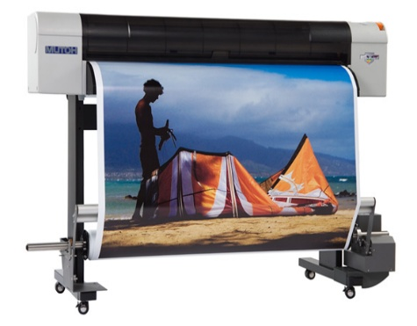

CRTALO (PLOTTER)

uređaj namijenjen za visokokvalitetan ispis slika, crteža, grafikona, plakata...

